正态分布
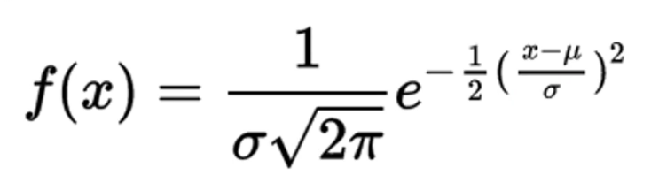
正态分布最早由法国数学家棣莫弗于1733年首次提出，后由高斯率先将其应用，故正态分布又叫高斯分布。
正态分布的图像是一个两头低，中间高的轴对称的钟形曲线。正态分布一般表示为X～N(μ,σ²)，其中μ为期望，σ²为方差。

